**KIU**

KARIRI INFORMAÇÃO UTILITARIA

PLANO DE GERENCIAMENTO DE CONFIGURAÇÃO

Versão 1.3

Equipe:

Alba Maria Barros Freires

Dagno da Silva Souza

Joao Francisco da Silva Freitas

Italo Henrique Barbosa Queiroz

Jose Gledson Gomes da Silva

Renato Barbosa Da Silva

**Histórico da Revisão**

|  |  |  |  |
| --- | --- | --- | --- |
| Data | Versão | Descrição | Autor |
| 17/02/2016 | 1.0 | Criação do documento | Alba Barros |
| 18/02/2016 | 1.1 | Aprimoramento e adiçao de novos campos | Alba Barros |
| 27/02/2016 | 1.2 | Adição de novos campos | Alba barros e Jose Gledson |
| 23/04/2016 | 1.3 | Adição de novos campos | Alba Barros |

Sumário

1. Gerenciamento de configuração de software 4 1.1 Papeis na Gerencia de configuração 4

1.2 Ferramentas, Ambiente e Infraestrutura 4

1.2.1 As ferramentas a serem utilizadas para a gerência de configuração 4

1.2.2 Configuração do software – Ferramentas do ambiente de desenvolvimento 4

1.3 Documentos a serem gerenciados 5

1.4 Esquema de identificação de documentos 5

1.5 Controle de mudanças 6

**Gerenciamento de Configuração de Software**

* 1. **Papéis na Gerencia de Configuração.**

|  |  |  |
| --- | --- | --- |
| **Papéis** | **Equipe** | **Responsabilidade** |
| Gerente de Configuração | Alba Maria Barros Freires  Dagno da Silva Souza | Estabelecer Políticas de GC  Escrever Plano de GC  Configurar Ambiente de GC  Criar Espaços de Trabalho de Integração  Criar *Baselines* |
| Desenvolvedores | Joao Francisco da Silva Freitas  Renato Barbosa da Silva  Italo Henrique Barbosa Queiroz | Seguir os padrões e procedimentos definidos no Plano de Gerência de Configuração |
| Todos os Papéis: | Jose Gledson Gomes da Silva | Enviar Solicitação de Mudança  Atualizar Solicitação de Mudança |

**Tabela 1: Responsáveis e Responsabilidades**

* 1. **Ferramentas, Ambiente e Infraestrutura.**
     1. **As ferramentas a serem utilizadas para a gerência de configuração**

|  |  |  |
| --- | --- | --- |
| **Ferramenta** | **Tipo** | **Descrição** |
| Git | Controle de Versão. | Sistema de controle de versão. |
| GitHub | Acesso ao repositório | Serviço de [Web Hosting](http://sites) Compartilhado para projetos |

* + 1. **Ferramentas do ambiente de desenvolvimento**

|  |  |
| --- | --- |
| **Tipo** | **Ferramenta** |
| Sistema Operacional (Desenvolvimento) | Windows 7 |
| Cronograma | Microsoft Office Excel |
| Planilhas | Microsoft Office Excel |
| Editor de Texto | Microsoft Office Word |
| Plataforma de Desenvolvimento | Ferramentas: Sublime/Dreamweaver |
| Framework: Angular.Js/Ionic |
| Linguagem: HTML/CSS/JAVASCRIPT |
| Banco de Dados | Mysql |
| Comunicação | WhatsApp/ Skype/ Gmail/Hangouts/Facebook |

* 1. **Documentos a serem gerenciados**

|  |  |
| --- | --- |
| **Documento** | **Descrição** |
| Documentação de requisitos de software | Documento com o conjunto de funcionalidades que o sistema deve ter, bem como descreve os atributos de qualidade que devem ser suportados. |
| Documentação de Arquitetura | Documento que fornece uma visão geral de arquitetura abrangente do sistema de software. |
| Códigos de desenvolvimento | Código fonte do software |
| Releases | Versões liberadas do sistema |
| Documentos de teste | Descreve o escopo dos testes a serem realizados, a abordagem e os recursos que serão utilizados como ferramenta de apoio. |

1.4 **Identificação de documentos**

Os componentes serão identificados no seguinte esquema: Terá o nome da empresa seguido da sigla do projeto seguido do tipo de item e por fim a versao do componente.

|  |  |  |  |  |
| --- | --- | --- | --- | --- |
| Empresa | Projeto | Item | versao | nome completo |
| Alpha | KIU | Documento de requisitos | 1.0 | ALPHAKIUDR v1.0 |
| Alpha | KIU | Documento de Arquitetura | 2.0 | ALPHAKIUDA  v2.0 |
| Alpha | KIU | Código | 1.1 | ALPHAKIUC  v1.1 |
| Alpha | KIU | Releases | 1.0 | ALPHAKIU  v1.0 |
| Alpha | KIU |  |  |  |
| Alpha | KIU |  |  |  |

**1.6 Controle de mudanças**

O controle de mudanças segue um fluxo de passos a serem seguidos para se chegar a decisao final, segue um fluxograma com estes passos:

: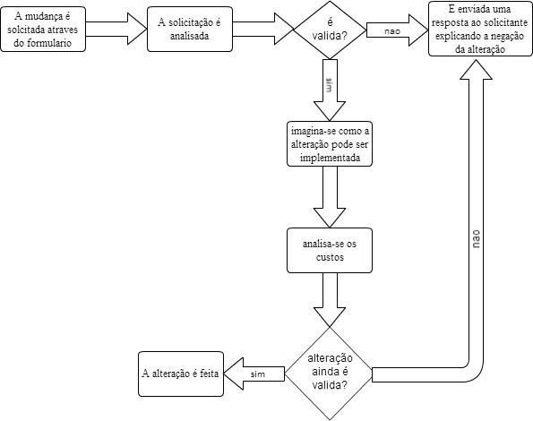

O formulário citado no fluxograma é o seguinte:

